**科 学 计 算 导 论实 验 报 告**

|  |  |
| --- | --- |
| 学号 | 5120180269 |
| 姓名 | 李若昊 |
| 班级 | 计科1803 |
| 实验名称 | 并行计算MPI |
| 组号 |  |
| 报告时间 | 2020年11月3日 |
| 成绩 |  |

### 一、实验过程

* 1. 实验基本内容与要求

初步了解并行计算的概念，能够在 Windows 平台上安装 MPI 库（OpenMPI 或者 MPICH2），并掌握在 Visual studio 中调用MPI 头文件的方法；初步掌握使用 MPI 编制并行程序的步骤与核心函数的意义及其参数的含义。

1. 介绍并行计算消息接口 MPI 的定义、应用背景与基本概念；
2. 在教师指导下在 Windows 系统上安装 MPI，（鼓励学生在 Linux 操作系统上安装以及完成实验）；
3. 教师讲解 MPI 程序编制的基本步骤，演示基于 MPI 的两个演示程序；
4. 在教师指导下，学生完成基于 MPI 的两个演示程序（鼓励学生添加入其他基于 MPI 的功能），完成相应的实验报告。
   1. 实验过程

1.2.1 在[Open MPI官网](https://www.open-mpi.org/software/ompi/v4.0/)下载Open MPI 4.0.5，配置编译选项：

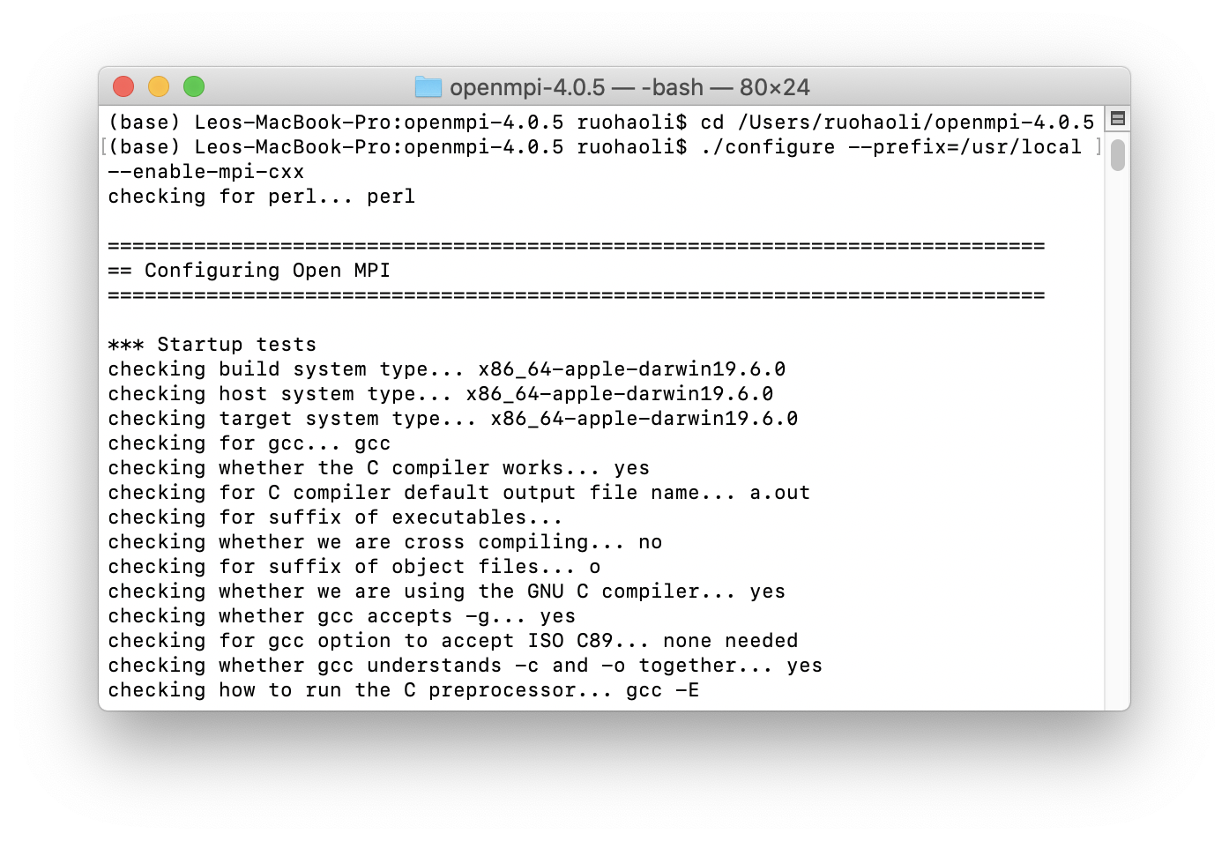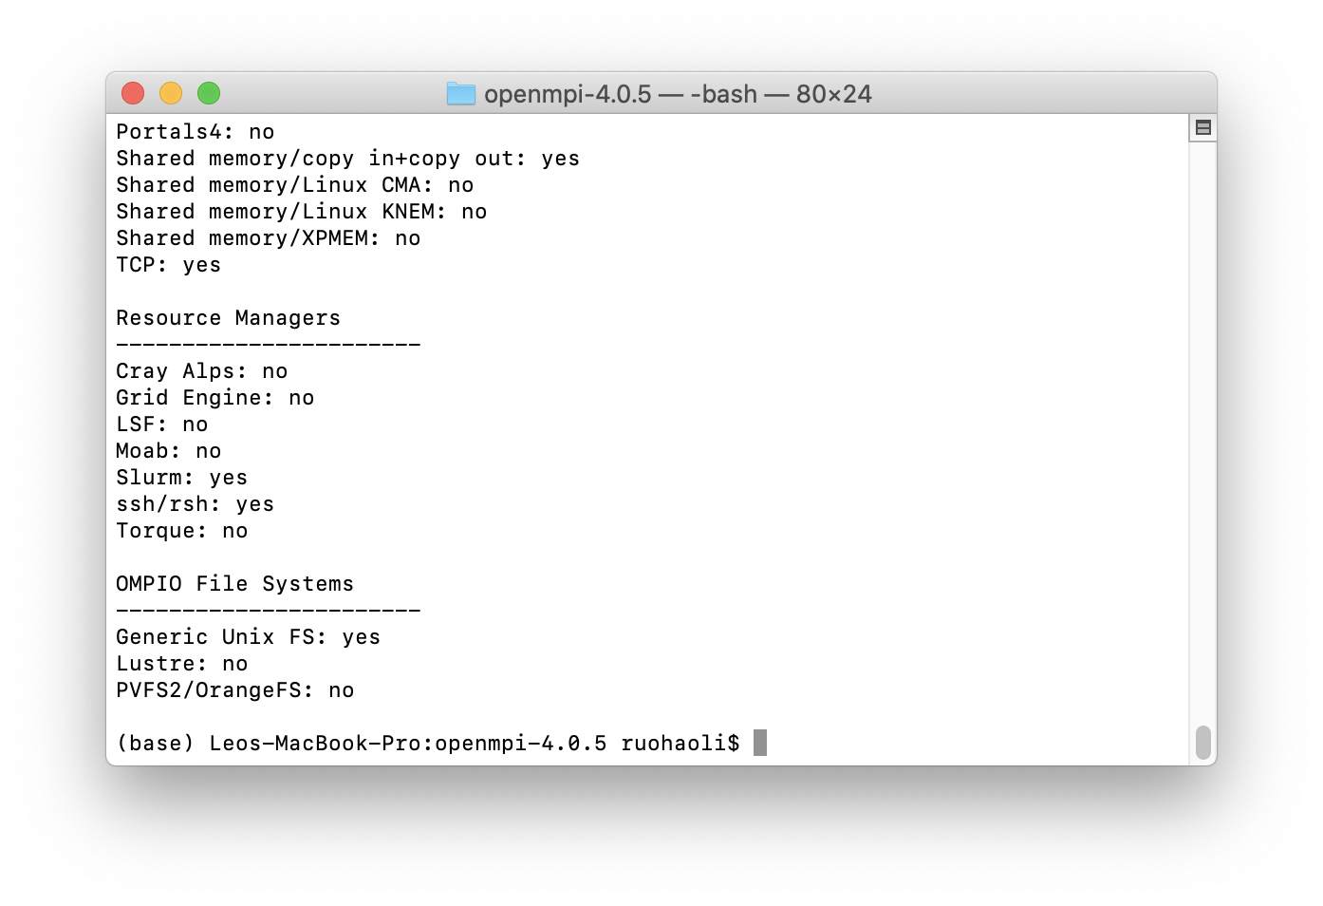

编译MPI的库及依赖文件：

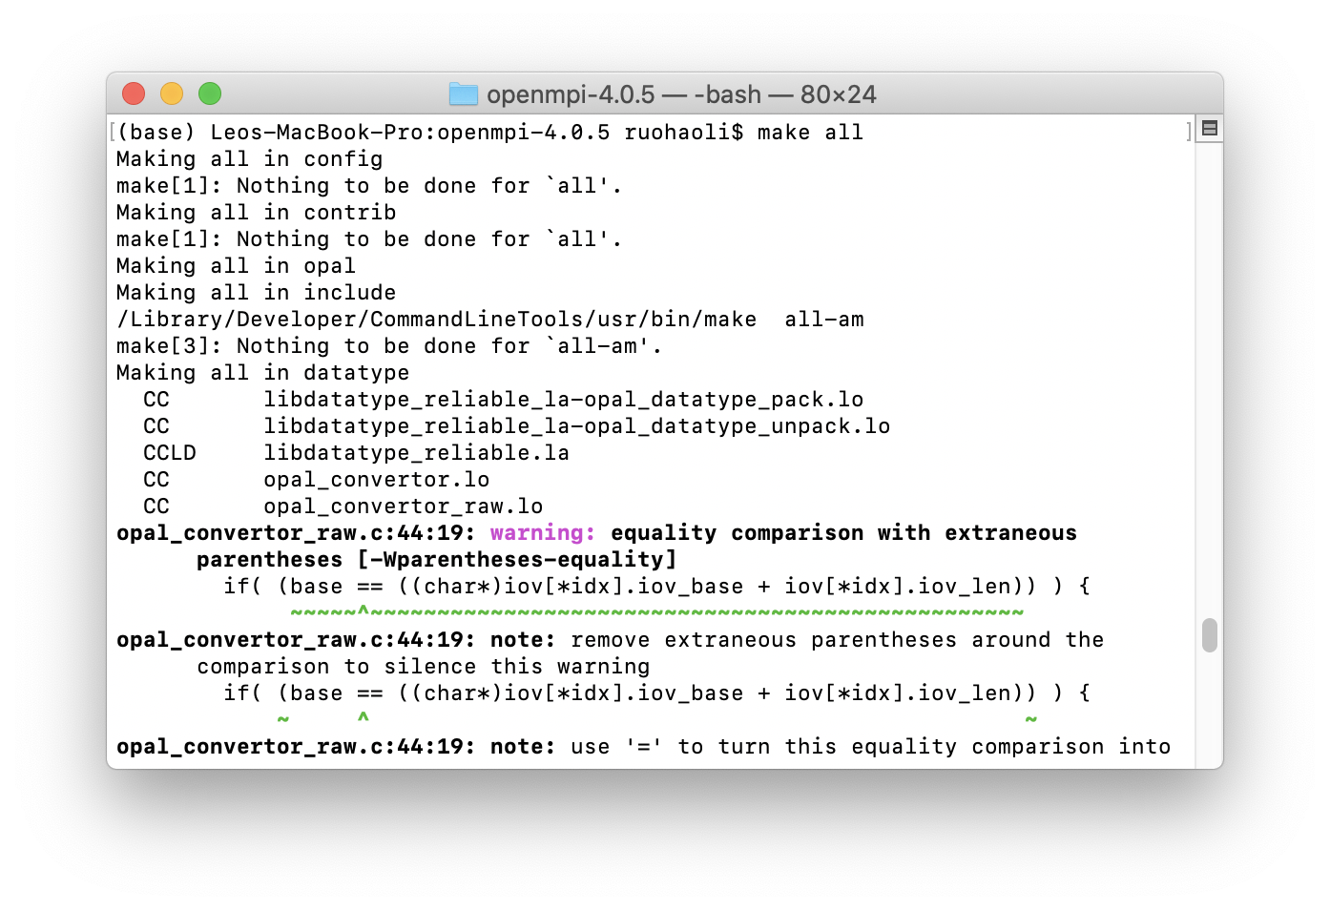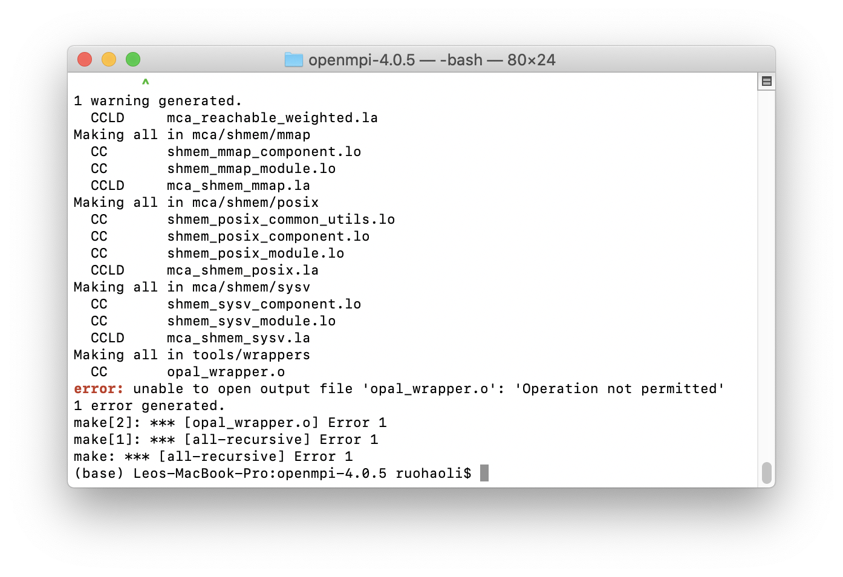

安装MPI：

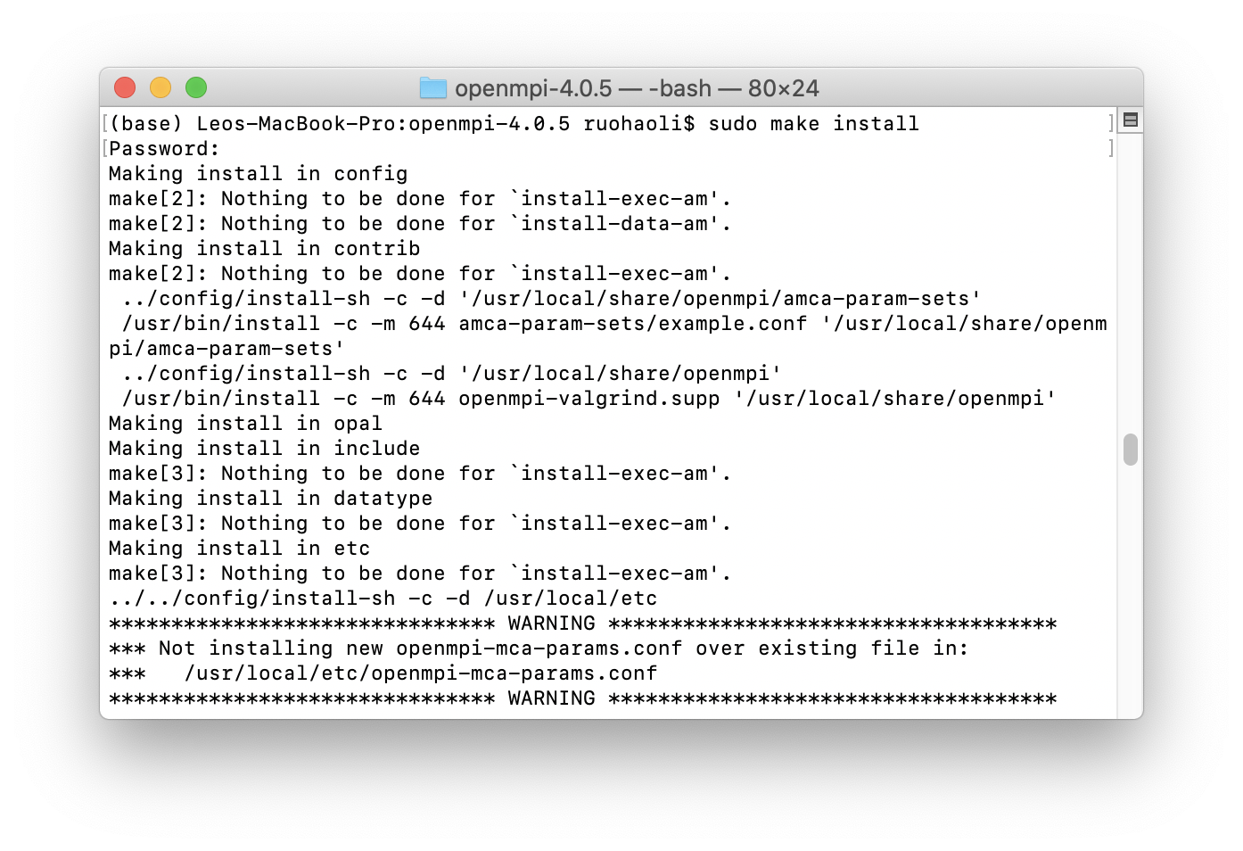

安装结束后检查环境变量是否正确：

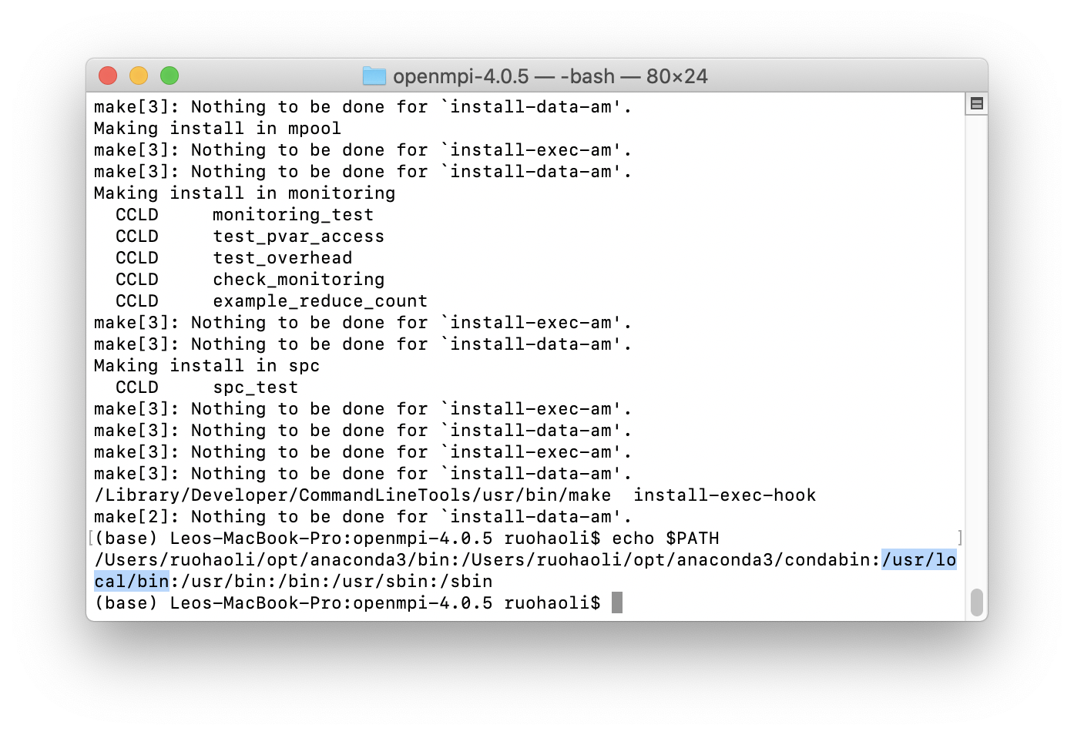

1.2.2 编写Hello world的C++文件并编译运行，编写计时器的C文件并编译运行，代码已附于文末，运行结果见下节

### 二、实验结果

1. Hello World的运行结果：

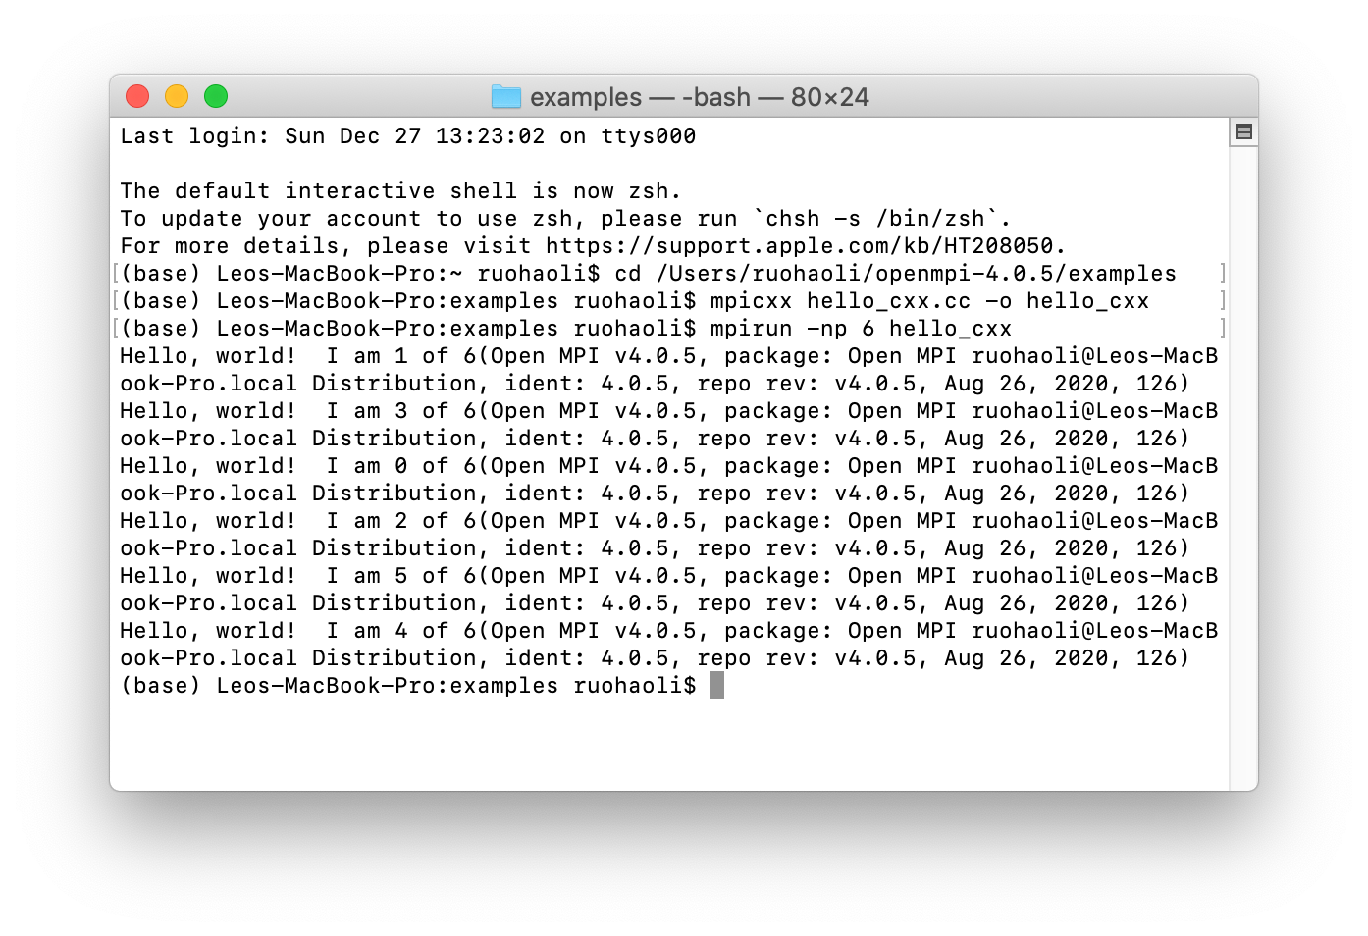

2．计时器的运行结果：

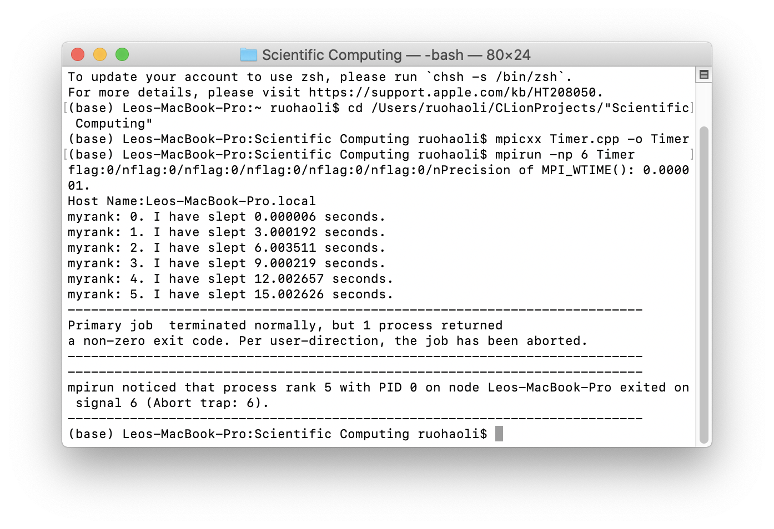

### 三、实验分析

MPI 是一个跨语言的通讯协议，用于编写并行计算机。支持点对点和广播。 MPI 是一个信息传递应用程序接口，包括协议和和语义说明，它们指明其如何在 各种实现中发挥其特性。MPI 的目标是高性能，大规模性，和可移植性。MPI 在 今天仍为高性能计算的主要模型。

MPI程序分成几个部分：

1. 初始化（环境启动）
2. 获取进程数和进程数量
3. 消息传递（并行计算）
4. 环境关闭

在普通C/C++程序中，直接引入相应的库，以相关代码实现即可。

### 四、参考文献

刘涛，赵冬梅.科学计算导论实验指导书.西南科技大学高性能计算实验室,2018.

### 附录：

|  |  |
| --- | --- |
| 开发语言/版本 | C++ 20 /C 11 |
| 编译环境/编译器 | LLVM 9.0.0 (clang 11.0.3) |
| 运行环境（操作系统，版本，32/64 位） | macOS 10.15.7 (19H114) |

Hello World的代码：

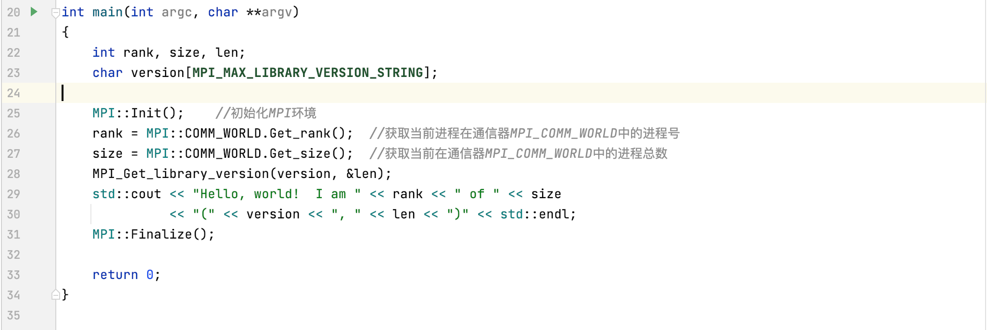

计时器的代码：

